# 22. Problém "nejbližších" (proximity) a Voronoiův diagram. Nalezení nejbližšího bodu k jednomu vybranému bodu a nalezení všech dvojic nejbližších bodů v množině bodů. Nalezení nejbližšího bodu z množiny k zadanému bodu mimo množinu.

1. **Problém "nejbližších" (proximity) a Voronoiův diagram.**

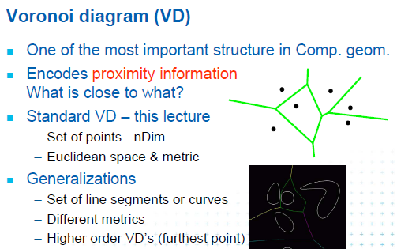

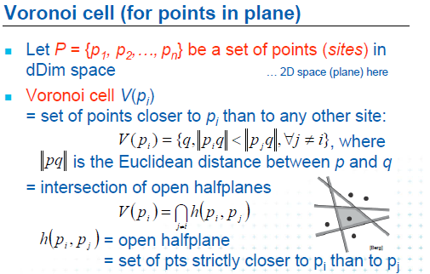

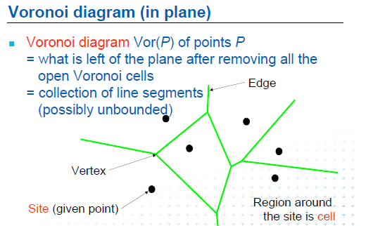

**(5)**

takže každé dva body mají přesně mezi sebou (v pulce) dělící čáru ... tyto čáry jsou puvodně jakoby prodloužené, ale pak se sekají ...

když protneš dva body mezi sebou, tak vždy dostaneš kolmici na tu jejich společnou zelenou line

pak je tam ještě něco s kružnicema, ale to už z hlavy nedám ... snad bude dál, ju?

nebo zkusím ...

jak máš ty 3 body napravo

tak ty lajny jejich se protinaji v jednom bode a to je stred kruznice

a ty body maji od tohoto stredu stejnou vzdalenost ...

tak se konstruuje kruznice opsana v trojuhelniku, ze se udelaji kolmice

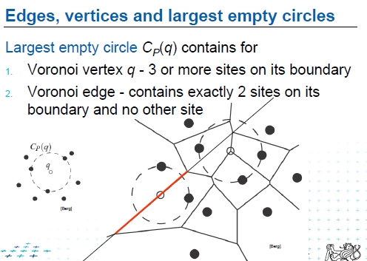

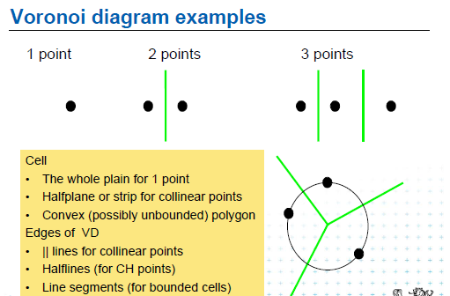

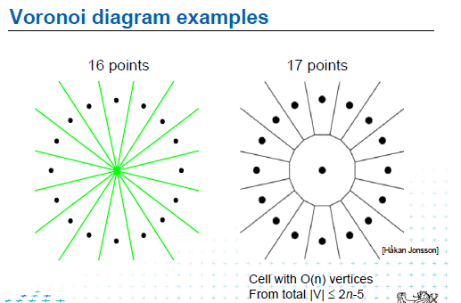

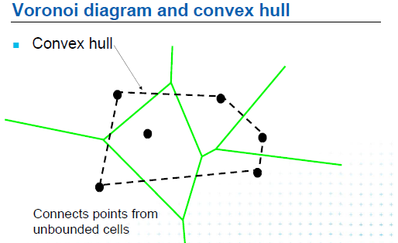

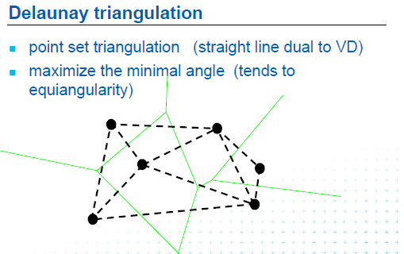

**Nearest neighbor queries** in Vor(P) of points P, tím máme: Nalezení nejbližšího bodu k jednomu vybranému bodu.

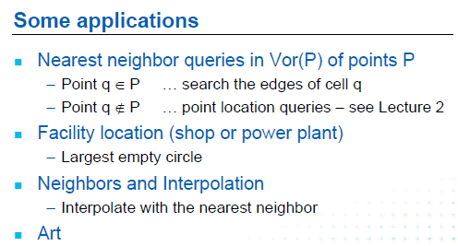

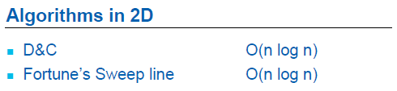

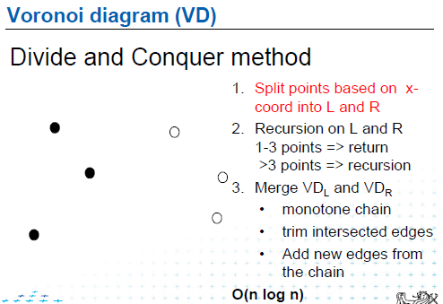

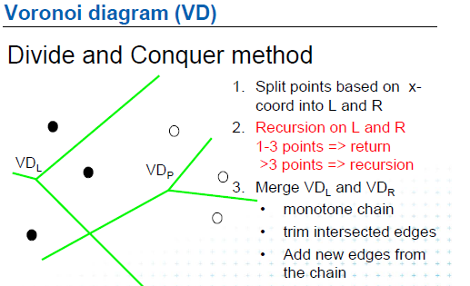

**(18)**

**2 – trojuhelnik ze 3 bodu a pak kolmice na jeho hrany**

**pro 4 body:** tak udelas rekurzi a udelas tri stejne a pak asi jeden nejak pripojis

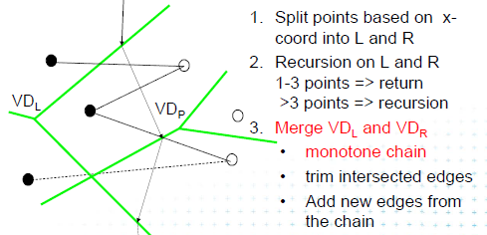

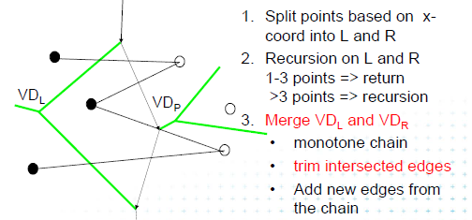

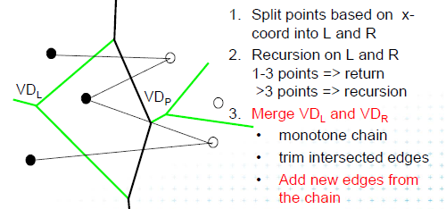

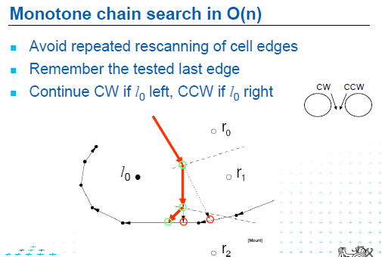

**(23)**

l, r – levé a pravé body

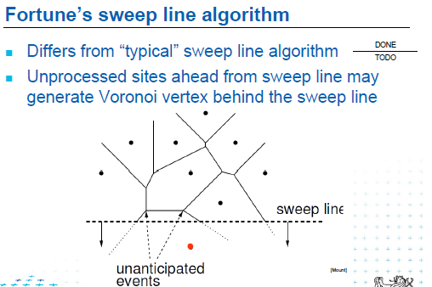

**(24, 25)**

<http://www.diku.dk/hjemmesider/studerende/duff/Fortune/> (applet)

se mluvi o tom, ze co je pred line neni vyreseno, co je za line je vyreseno a ze to co je tesne za line se jeste meni

**Ukázka z appletu:**

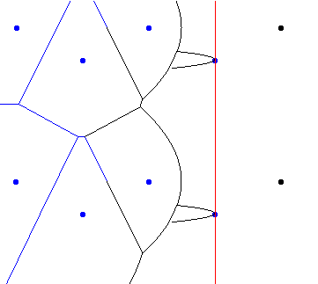

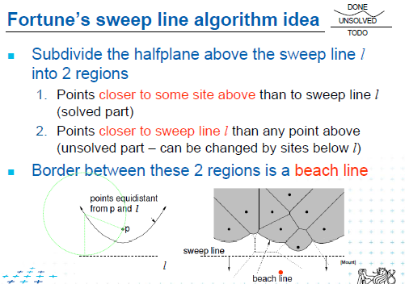

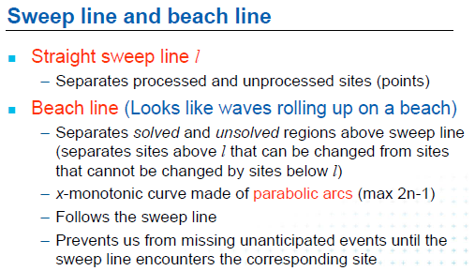

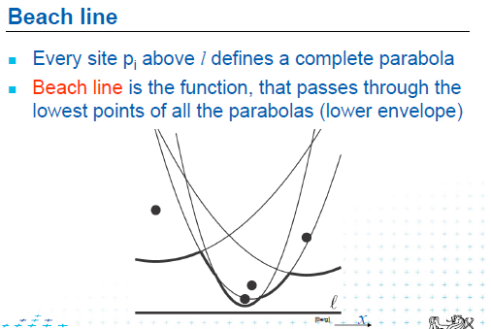

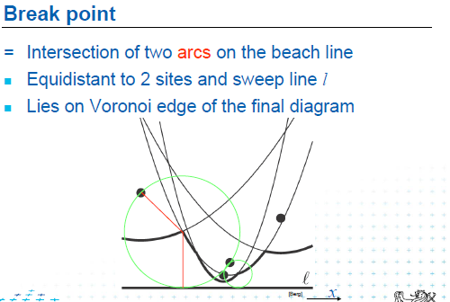

**(28)**

[**equidistant**](http://slovnik.seznam.cz/?q=equidistant&lang=en_cz) - stejně vzdálený

znazornuji, ze to jsou paraboly u parabol plati, ze body na ni jsou stejne vzdaleny od ohniska (bodu) a primky

znazornuji, ze to jsou paraboly

u parabol plati, ze body na ni jsou stejne vzdaleny od ohniska (bodu) a primky

arc – parabola

takze kdyz parabola zmizi, vznikne vertex

zánik paraboly: kdyz ta kruznice mezi 3 bodama bude za carou**,** nebo kdyz dve jine ji zakryji.. to je to same

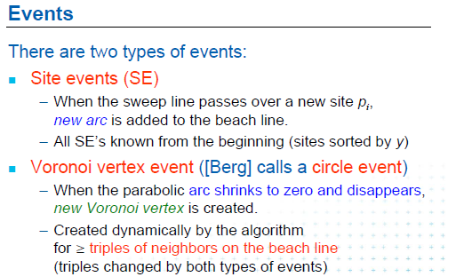

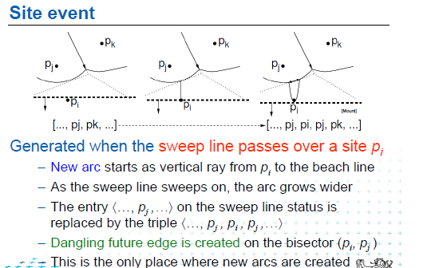

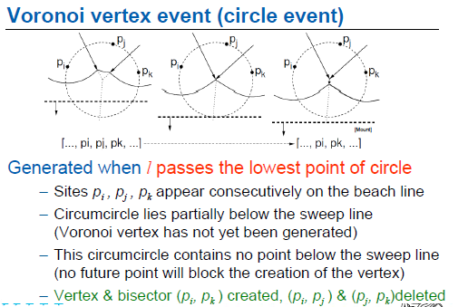

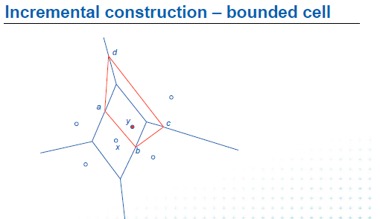

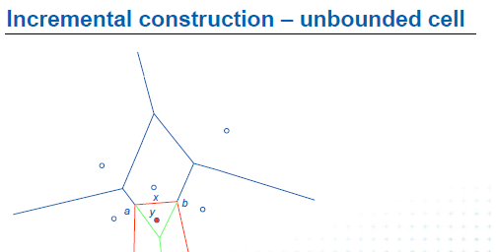

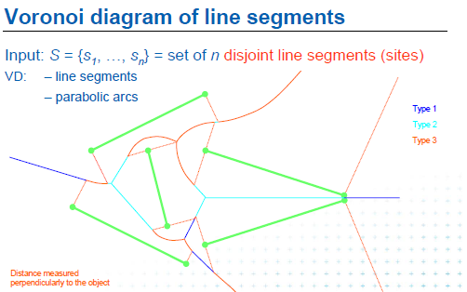

**(6)**

nyni **sites** = usecky

takze tady mame paraboly, takze stejna vzdalenost od bodu a primky, kolem zelenych usecek delame diagramy

diagramy jsou nyni tvoreny parabolami, zoz je celkem prirozene, protoze tu porovnavame vzdalenosti bodu a primek

nebo to je nejakej bisector, asi ne nebo, ale zaroven

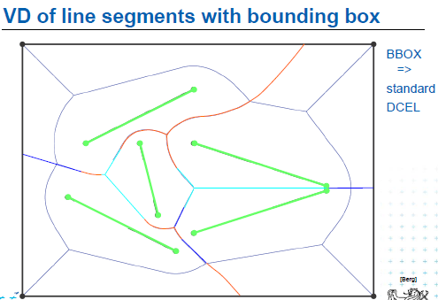

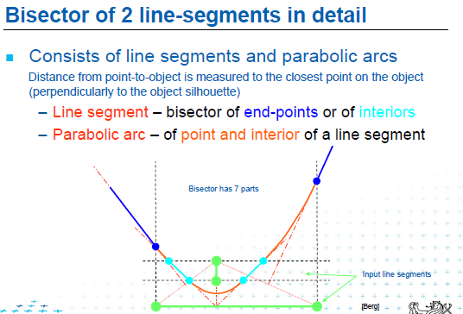

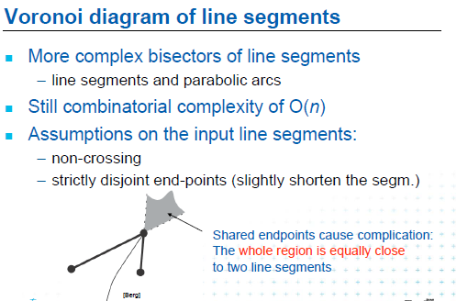

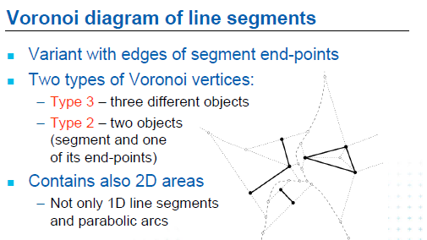

**(11)**

asi ze existuji 3 typy, tech VD coz jsou ty E na slide 12

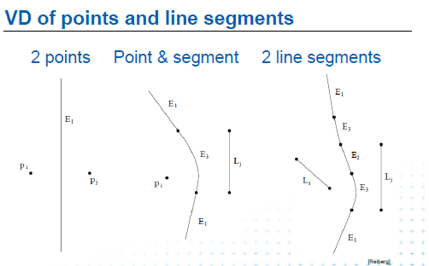

**(12)**

2. parabola odpovida vzdalenosti bod – primka a ty cary vzdalenosti bod - bod ?

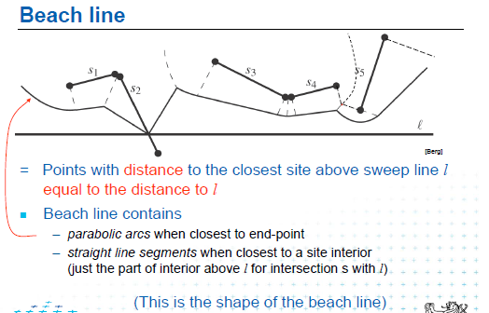

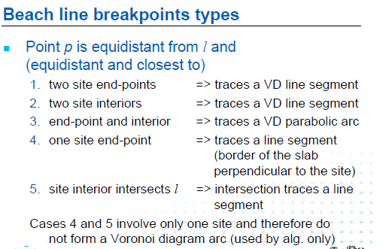

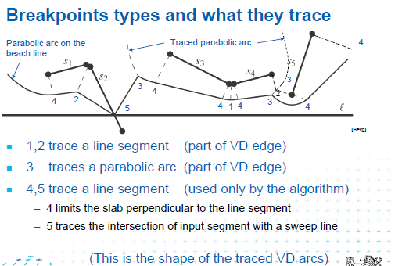

**(15)**

1 je asi vypukla a 2 obracene, jj vypadá to tak ...

3 jsou body kde se tvori ty paraboly oddelujici jednotlive segmenty

4,5 nejak nevim, ale snad to nebue dulezite

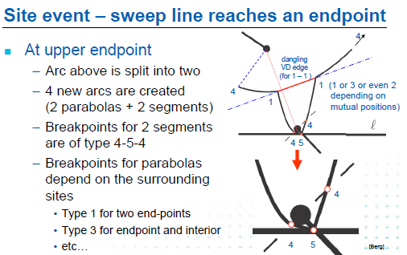

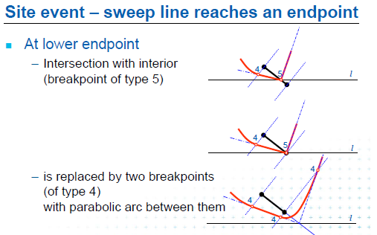

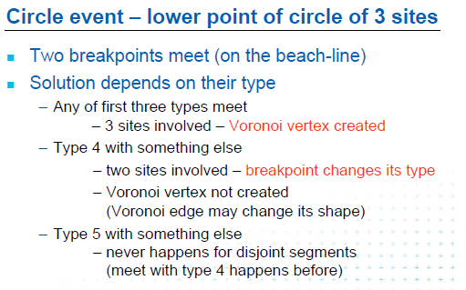

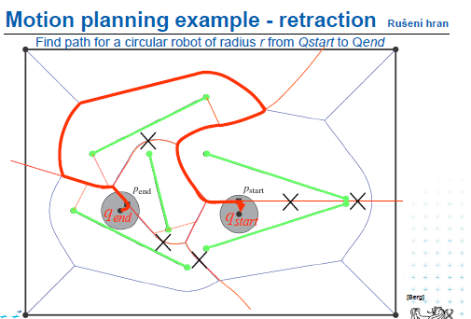

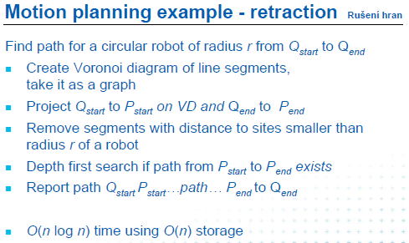

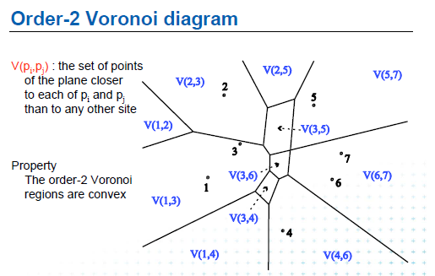

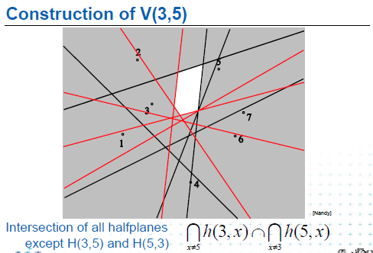

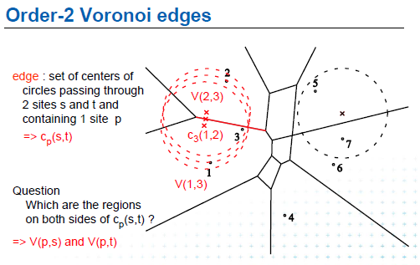

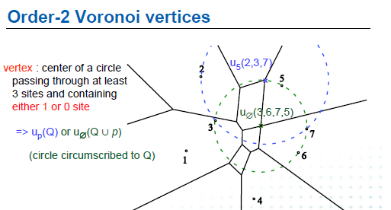

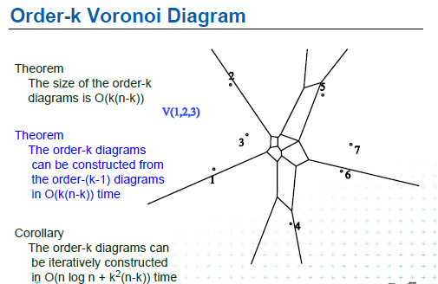

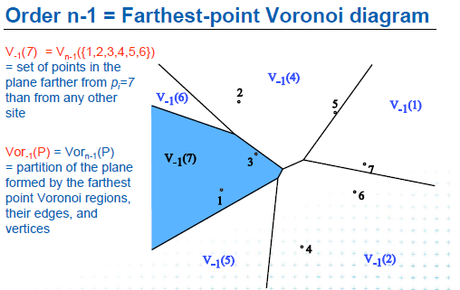

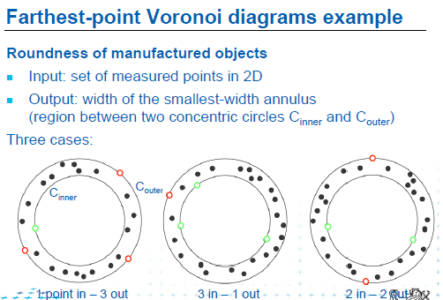

**(27)**

nejvzdalenejsi body asi

no ... a co když jsou 3 zelene?

ty asi nejsou nejvzdálenější ...

vystupem je sirka mezi kruznicemi, nejmensi ... **annulus -** mezikruží

a ty body? treba jsou pouzity pro sestrojeni kruznic

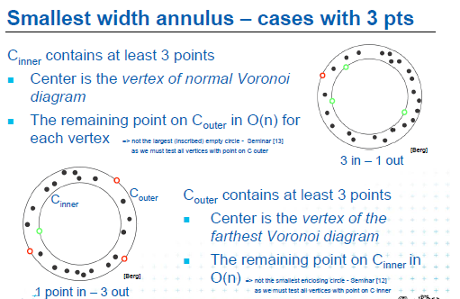

**(28)** center se udela z tech 3 bodu jako vertex diagramu

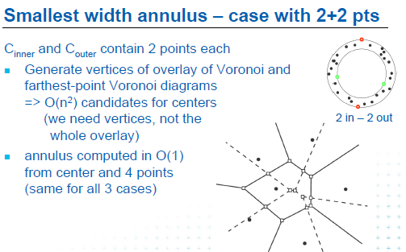

**(29)** kruznice ze 2 bodu?je to nejvetsi kruznice mezi body, kde tedy uvnitr neni zadny bod

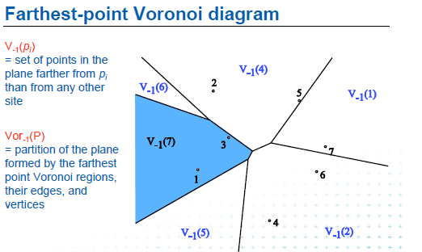

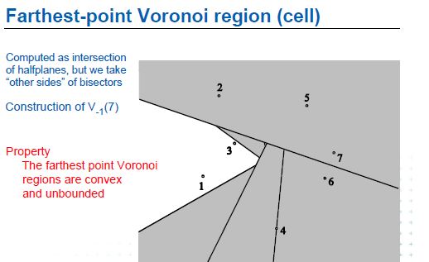

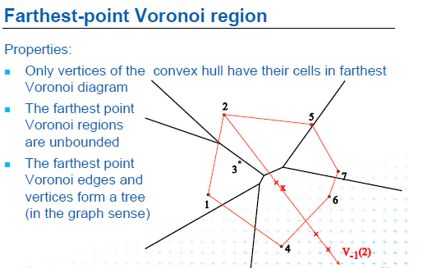

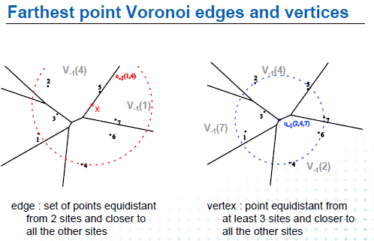

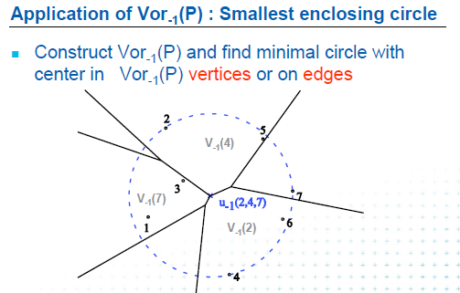

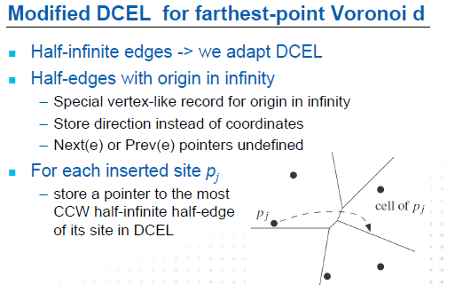

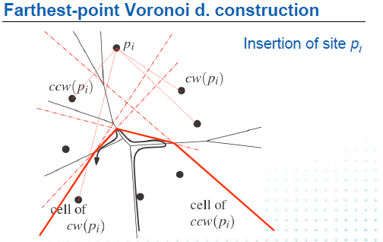

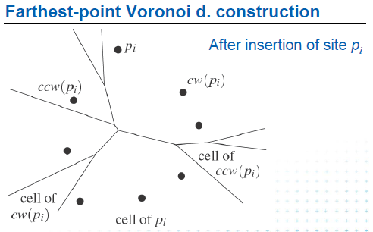

**Nalezení všech dvojic nejbližších bodů v množině bodů** - tohle jsem nikde nenašel a ani nevím co to je..

co znamená dvojice nejbližších bodů?

* * * *

tady je to třeba jasný dva body vlevo mají k sobě blízko a dva body vpravo mají k sobě blízko

ale:

* * * *

co třeba tady?

Nalezení nejbližšího bodu z množiny k zadanému bodu mimo množinu

tady k tomu bych udělal následující:

na bodech z množiny sestrojíme VD a vložíme dovnitř bod mimo množinu a pomocí point location query (v přednášce 2) vyhledáme buňku, do které vložený bod patří a odtud zjistíme bod z množiny, kterému odpovídá nalezená buňka.

*Ale tohle jako mám z hlavy, co mé tak napadlo, nikde o tom se nic nepíše*